Bài 2: Hãy chỉ ra đáy và đường cao tương ứng được vẽ trong mỗi hình tam giác dưới đây:
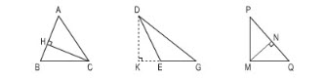
Đáp án
- Trong tam giác ABC: AB là đáy, CH là đường cao.
- Trong tam giác DEG: EG là đáy, DK là đường cao.
- Trong tam giác MPQ: PQ là đáy, MN là đường cao.
Nhận xét thêm:
- Mỗi tam giác vuông đều có hai đường cao chính là hai cạnh góc vuông.
- Mỗi tam giác có góc tù sẽ có hai đường cao nằm ngoài tam giác.

